220029 数据中心-Udata完全融合

变更日志
日期 | 变更人 | 说明
2026-04 | 胡雷 | 全文新增

基础信息
所属系统/模块 | 数据中心
业务方 | 国服/海外数据运营 | 期望交付日期
飞书版本 | [版本]海外UData 2.8.0 [版本]数据中心2.3.0[版本]投放管理平台1.15.0
需求背景
海外udata与数据中心（海外）的整体融合用以统一数据接入规则，方便基于融合后的整个平台进行通用化的迭代，减少过多的差异化需求

全局说明
- 注意数据中心（海外）服项目切换时对应服的前端域名需和海外udata前端逻辑一致（如切换为港澳台日韩服项目时为https://udata-jp.open.yo-star.com/，具体需要看海外udata的黑盒判断代码），否则可能会出现debug模块使用时因跨服问题无法正常接收日志；
- 蓝湖：https://lanhuapp.com/link/#/invite?sid=XOLsita

功能摘要
类别 | 名称 | 说明
数据-埋点管理 |  | 海外udata埋点管理融合
数据-推广管理 |  | 国服投放管理平台推广管理+海外udata的推广管理

功能详情

1. 数据-埋点管理

功能描述

操作说明
操作 | 功能说明 | 原型交互
埋点管理 | 数据中心（海外）：  将海外udata的埋点管理各项目元数据同步至是数据中心海外埋点管理下，且保证自动扩容及手动注册事件+属性逻辑正常。注意事项如下：  - 需要StarRocks，且同国服及美服一样多环境共用一个sr节省成本（评估是否可以暂时日服用美服环境，保证上报及库表加字段OK，后续根据项目需求部署日服的SR）  - 自动扩容逻辑一致  - 前端域名切换保持和udata海外的一致，如港澳台+韩对应日服域名，使配置在发行平台的上报地址域名一致，否则会有跨服接收问题导致debug接收不到日志  - 注意海外udata的初始化事件+属性和国服有差异  需要评估满足在数据中心（海外）对于项目和海外udata未关闭前动态扩容及手动注册的事件属性元数据同步一致 | 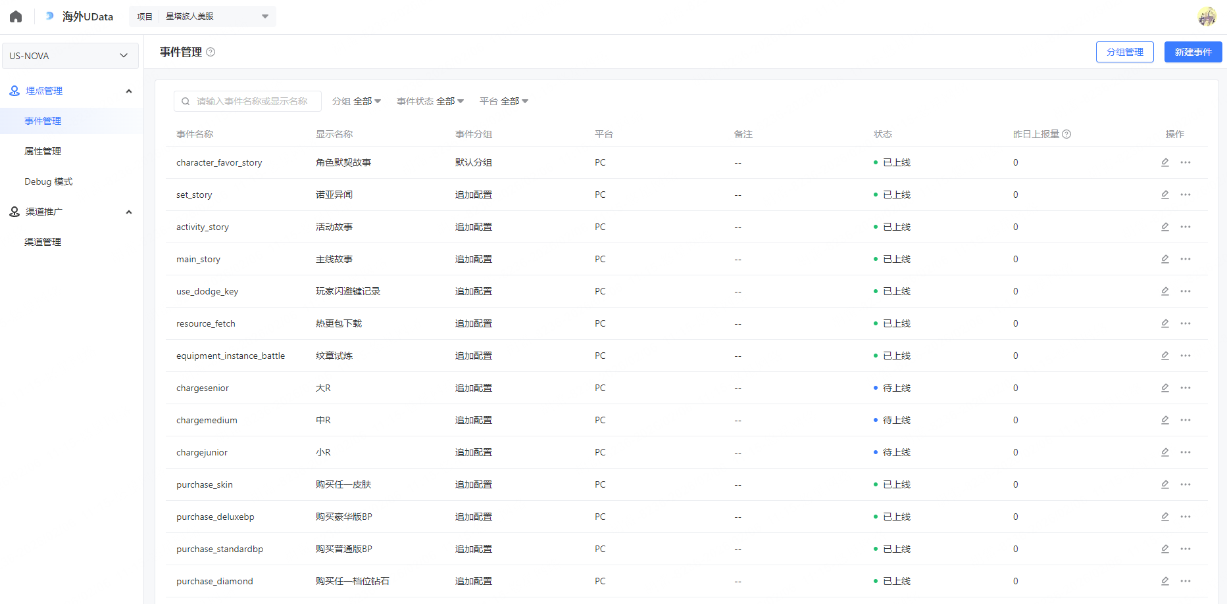  海外udata埋点管理

2. 数据-推广管理

功能描述

操作说明
操作 | 功能说明 | 原型交互
推广管理 | - 数据中心（国服）：  将投放管理平台（国服）的【推广管理】下两个页面及子页面迁移至数据中心-数据-数据接入前一个tab菜单，数据接入放最后  - 数据中心（海外）：  海外Udata的【推广管理】下两个页面及子页面迁移至数据中心海外-数据-数据接入前一个tab菜单，数据接入放最后  需要评估是否可以实现迁移到数据中心上的推广管理支持创建新的投放配置且归因正常，最后再停用旧入口时将历史配置迁移同步至新位置 | 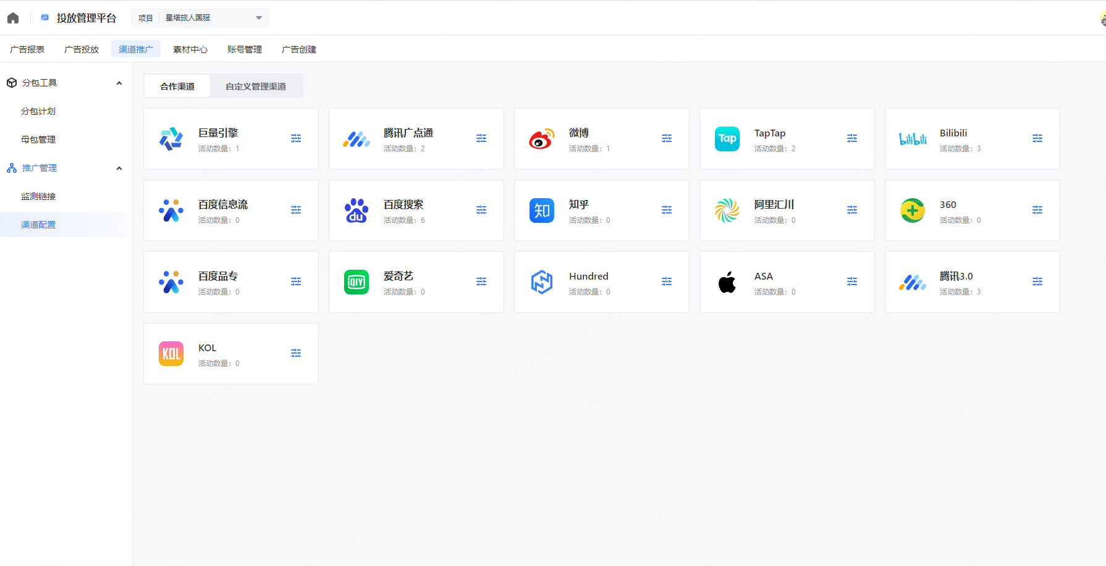  投放管理平台（国服）  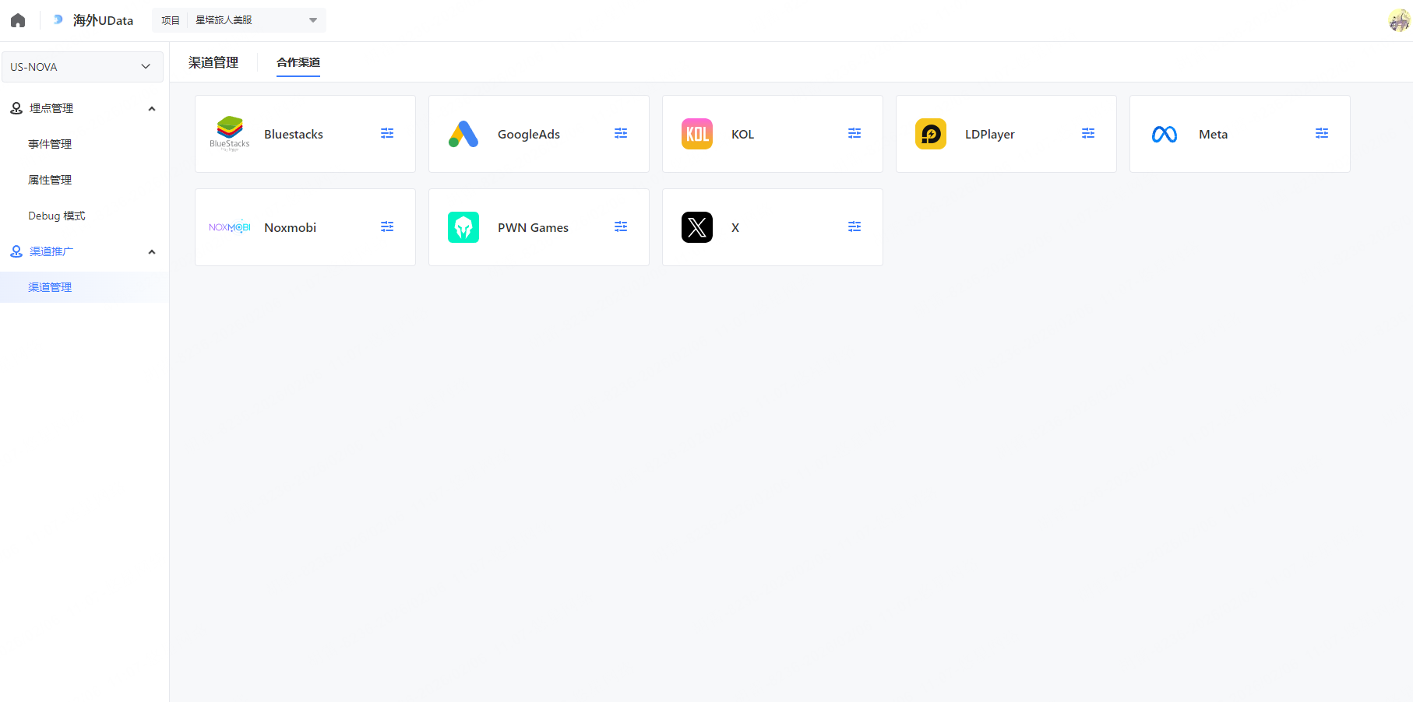  海外Udata

3. 主要接口服务梳理

功能描述
研发侧整理提供

操作说明
操作 | 功能说明 | 原型交互
发行平台配置的udata接口  不可不影响线上已配置的接口 |  | 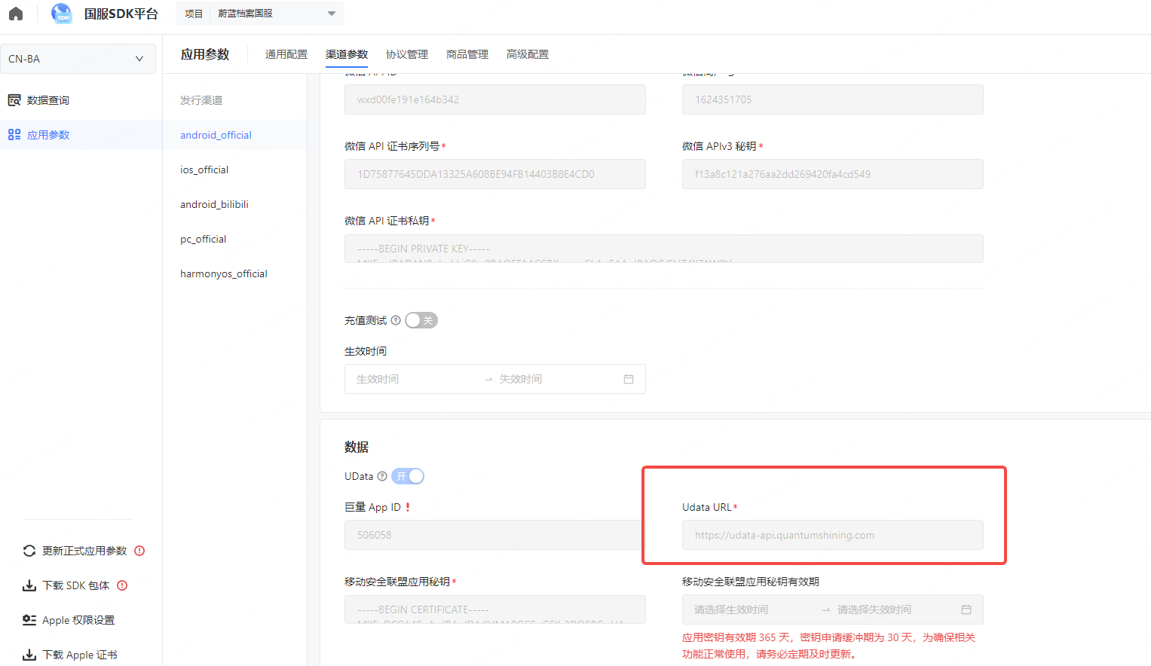  国服发行SDK使用的udata接口  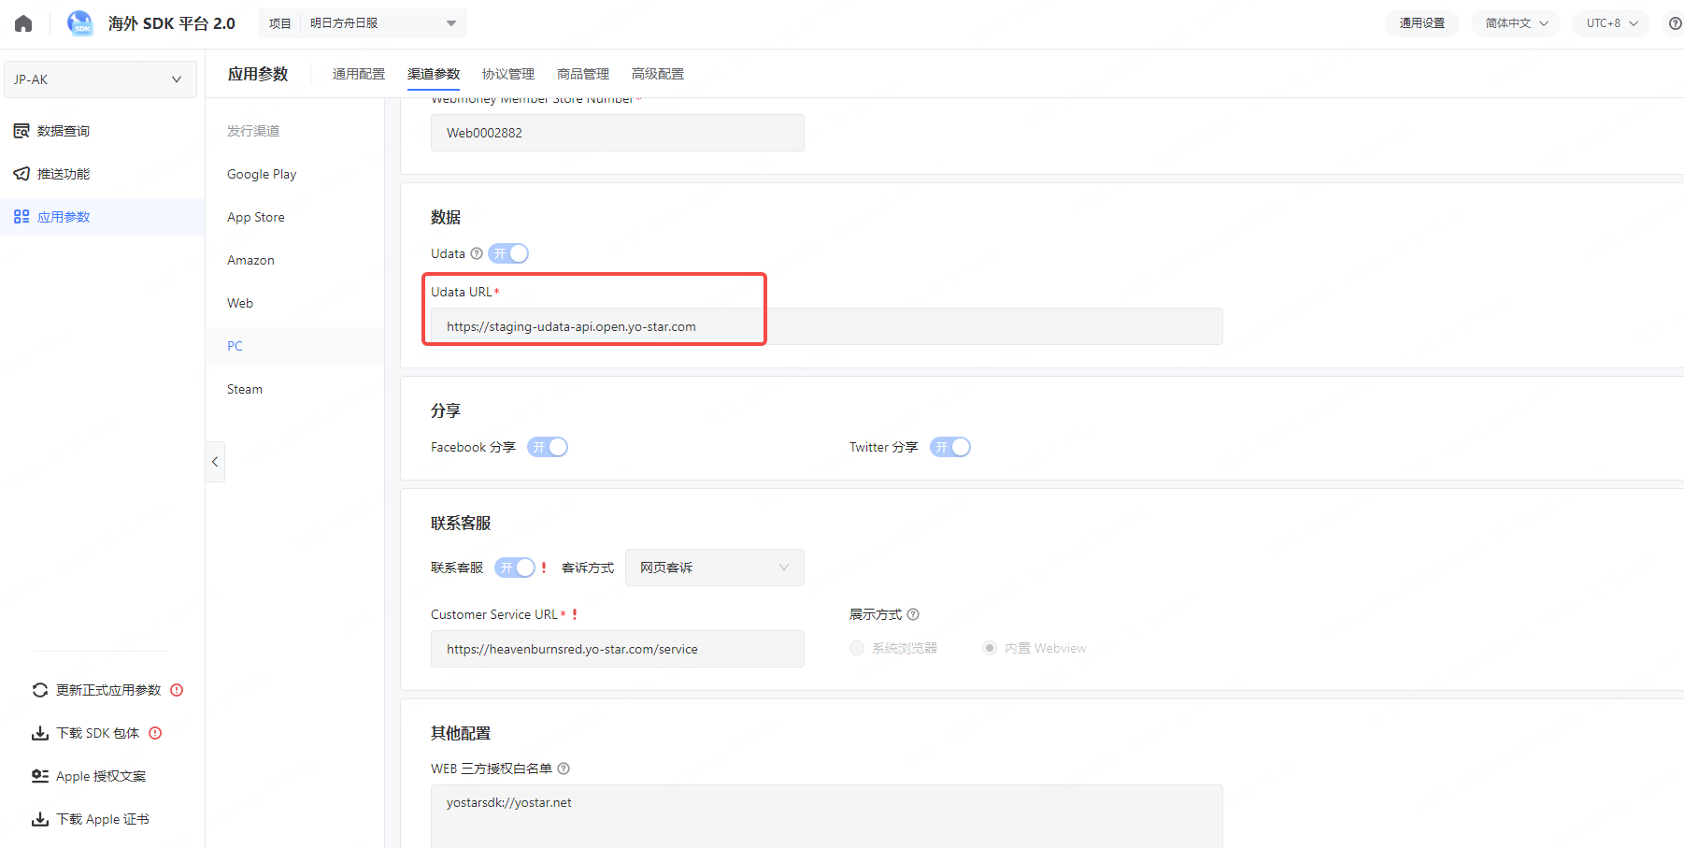  海外发行sdk使用的udata接口
归因服务

4. 其他优化项

功能描述

操作说明
操作 | 功能说明 | 原型交互
动态扩容后端逻辑问题 | 目前历史版本设计逻辑存在大数据和数据中心后端使用了两个异步接口同步属性规则导致当一个新属性注册时可能会致使首条上报的数据入库SR丢失，需重构为同步方法
帮助文档入口 | 国服：产品简介  海外服：产品简介 | 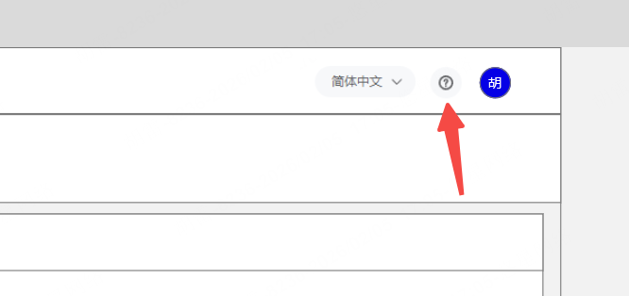

5. 海外UData、投放管理平台
从迁移上线起至 2026-XX-XX，将两个平台以下功能模块，迁移到数据中心。至期间两个平台的功能需独立运行、数据同步。
需迁移的平台-功能模块 | 要求
海外Udata | - 迁移至海外数据中心；  - 历史数据：迁移上线前完成历史数据全量迁移；  - 数据同步：并行期间，双平台数据实时同步；  - 需在页面顶部常驻提示：  - 文案：本平台将于 2026-XX-XX 停止服务，请您迁移至【平台-一级功能模块-二级功能模块】操作，避免影响业务正常使用。  - 支持通过点击文案内的功能路径文字，直接跳转至对应功能模块页面，引导用户完成业务迁移。  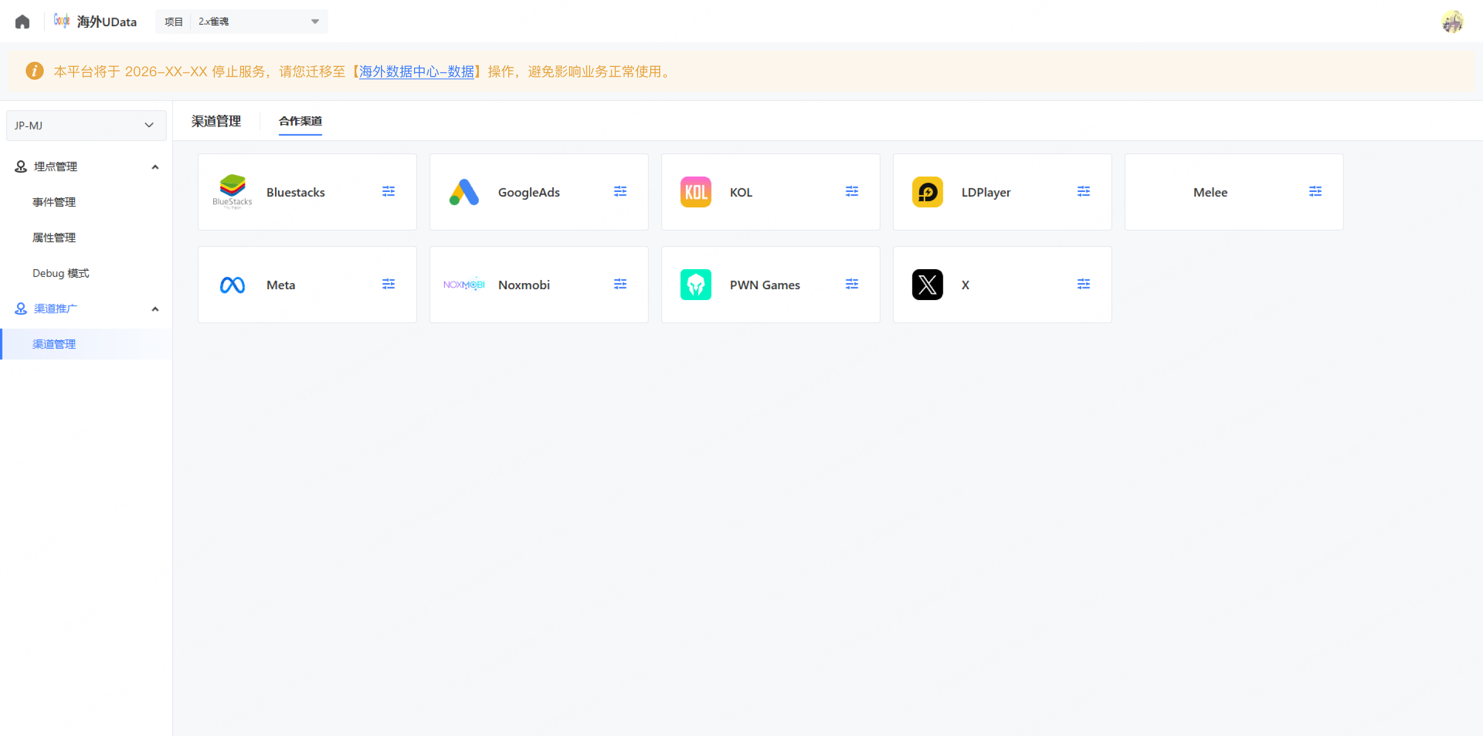
投放管理平台-资产管理-推广管理 | - 迁移至国服数据中心；  - 历史数据：迁移上线前完成历史数据全量迁移，按pid维护推广管理（因为监测链接需要带pid）；  - 数据同步：并行期间，双平台数据实时同步；  - 需在各功能模块标题下方常驻提示：  - 文案：本功能模块将于 2026-XX-XX 停止服务，请您迁移至【平台-一级功能模块-二级功能模块】操作，避免影响业务正常使用；  - 支持通过点击文案内的功能路径文字，直接跳转至对应功能模块页面，引导用户完成业务迁移。  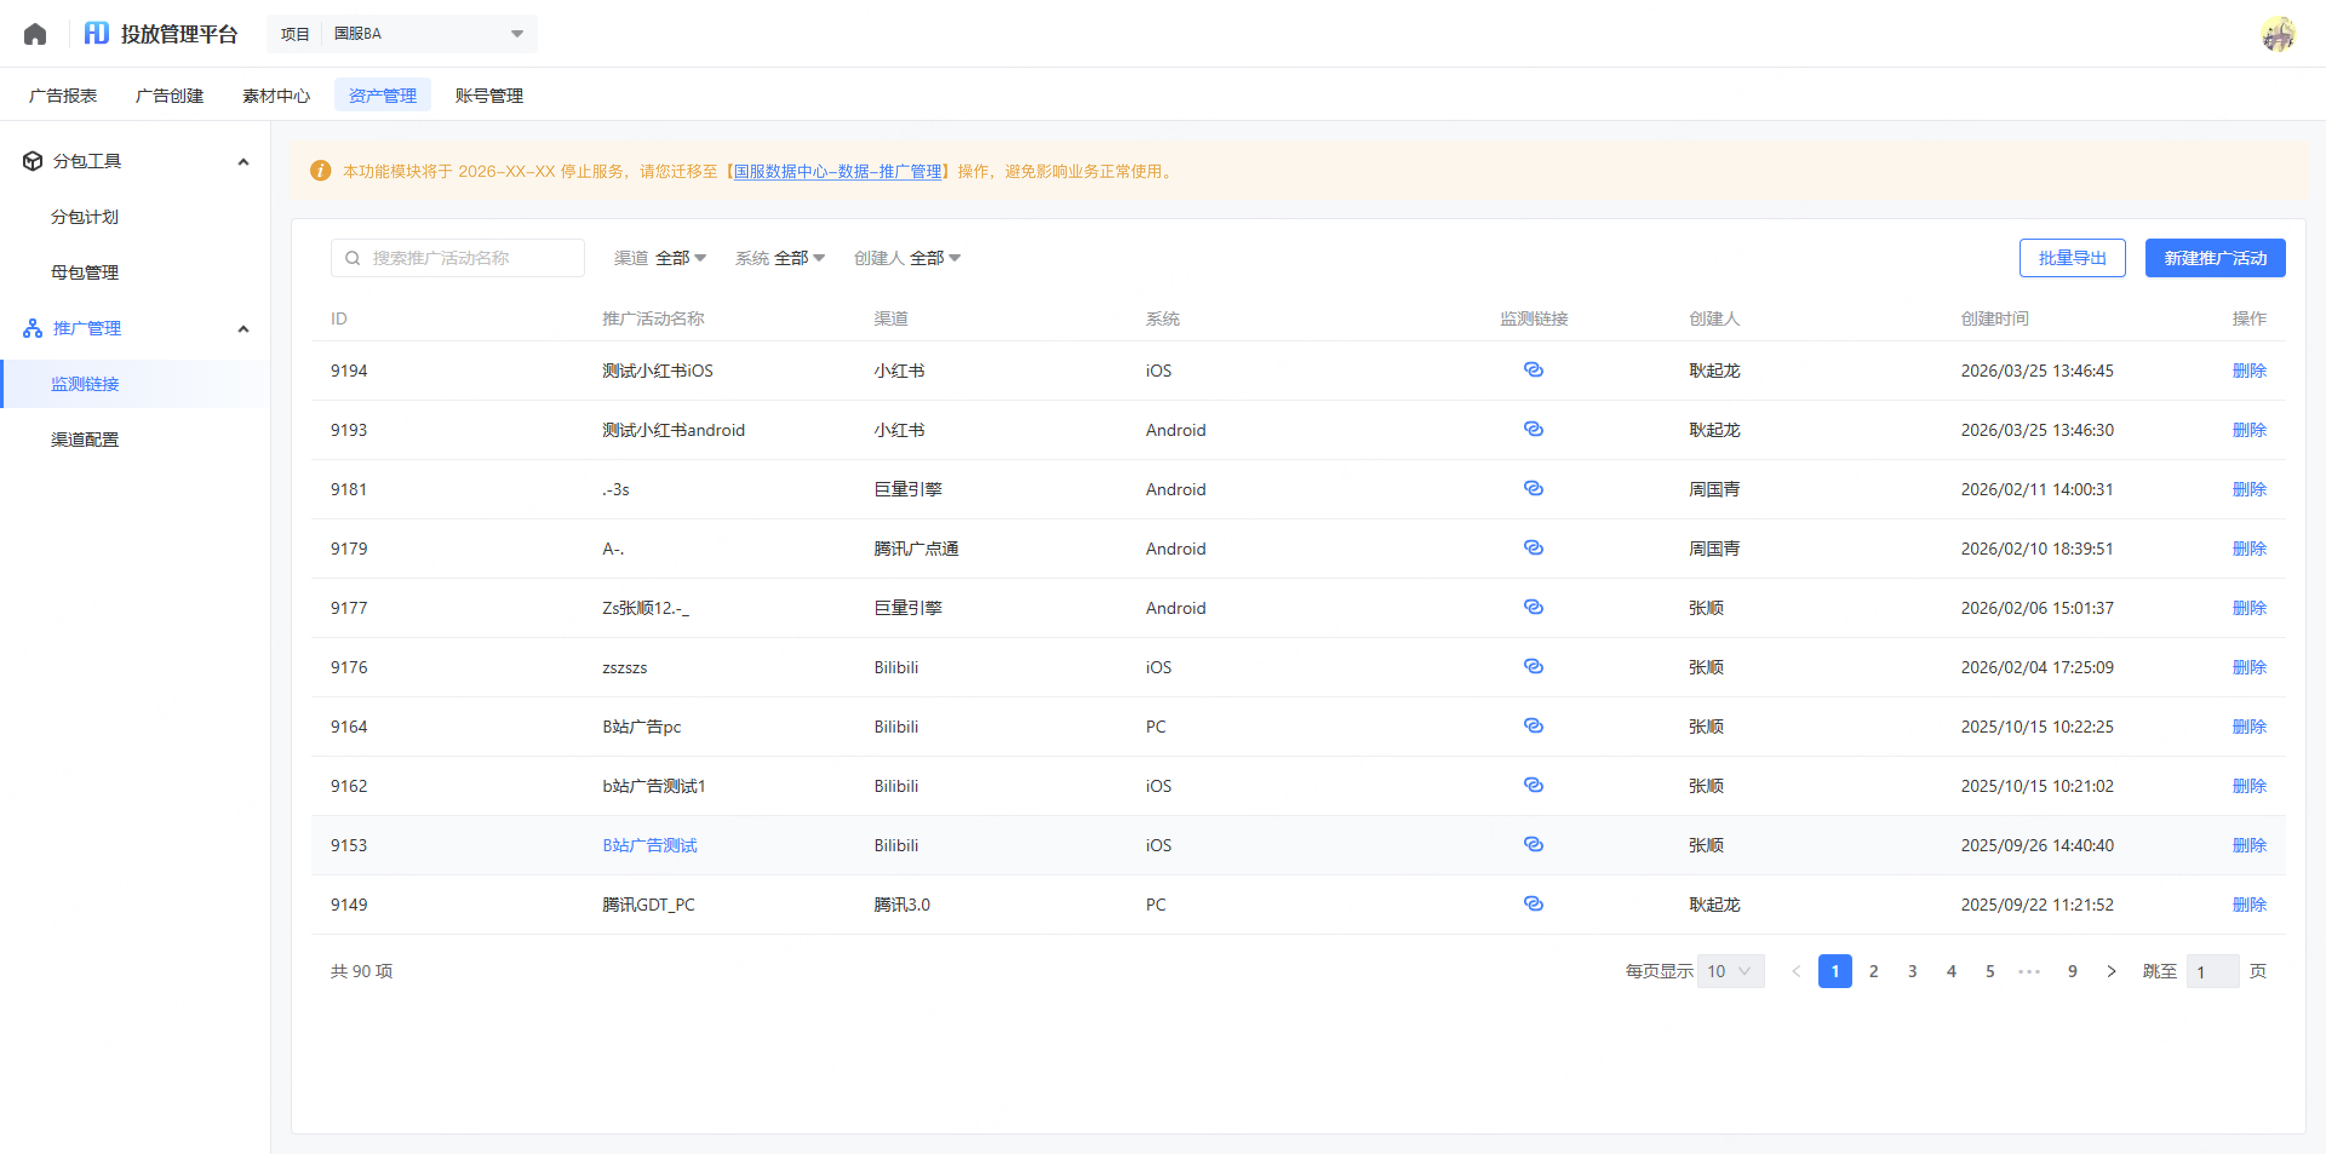  注意：监测链接中的pid可以直接取数据中心当前全局项目组件的pid

其他说明

附件
类型 | 链接
原型

